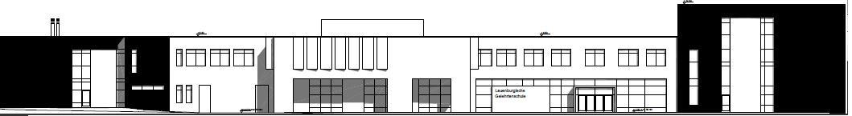

. .
Bahnhofsallee 22
23909 Ratzeburg
claudia.treumann-greiff@schule-sh.de
www.lg-ratzeburg.de
04541 8629 0
Claudia Treumann
Fachschaft Wirtschaft / Politik

19.10.2022
Wirtschaftspraktikum 2022
29. September - 7. Oktober

I n f o r m a t i o n e n f ü r d e n P r a k t i k u m s b e t r i e b

Sehr geehrte Damen und Herren,
für die Schülerinnen und Schüler des 11. Jahrgangs veranstaltet die Lauenburgische Gelehrtenschule im Rahmen des Wirtschaft / Politik-Unterrichts vor den Herbstferien das Wirtschaftspraktikum.
Das Praktikum ist nach § 4 III SchulG obligatorisch und verbindet schulisches und außerschulisches Erfassen wirtschaftlicher Zusammenhänge. Im Rahmen der betrieblichen Möglichkeiten sollen Einblicke in Strukturen, Arbeitsprozesse, Märkte und unternehmerische Entscheidungen gewonnen werden. Darüber hinaus fördert das Praktikum das Kennenlernen der regionalen Unternehmen und kann eine berufliche Orientierungshilfe darstellen.
Die Fachlehrkräfte werden die Praktikanten am Praktikumsplatz besuchen, um das Schwerpunktthema für den Praktikumsbericht zu besprechen und Ihnen und den Schülerinnen und Schülern für Fragen zur Verfügung stehen.
Wir würden uns freuen, wenn Sie unseren Schülerinnen und Schülern einen Praktikumsplatz in Ihrem Unternehmen ermöglichen und danken Ihnen im Vorwege für Ihre Unterstützung.
Freundliche Grüße
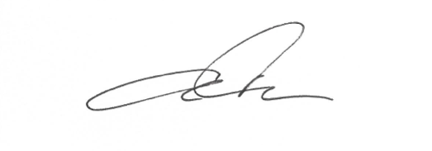

Es besteht für die Zeit im Betrieb Versicherungsschutz durch die gesetzliche Unfallversicherung.

